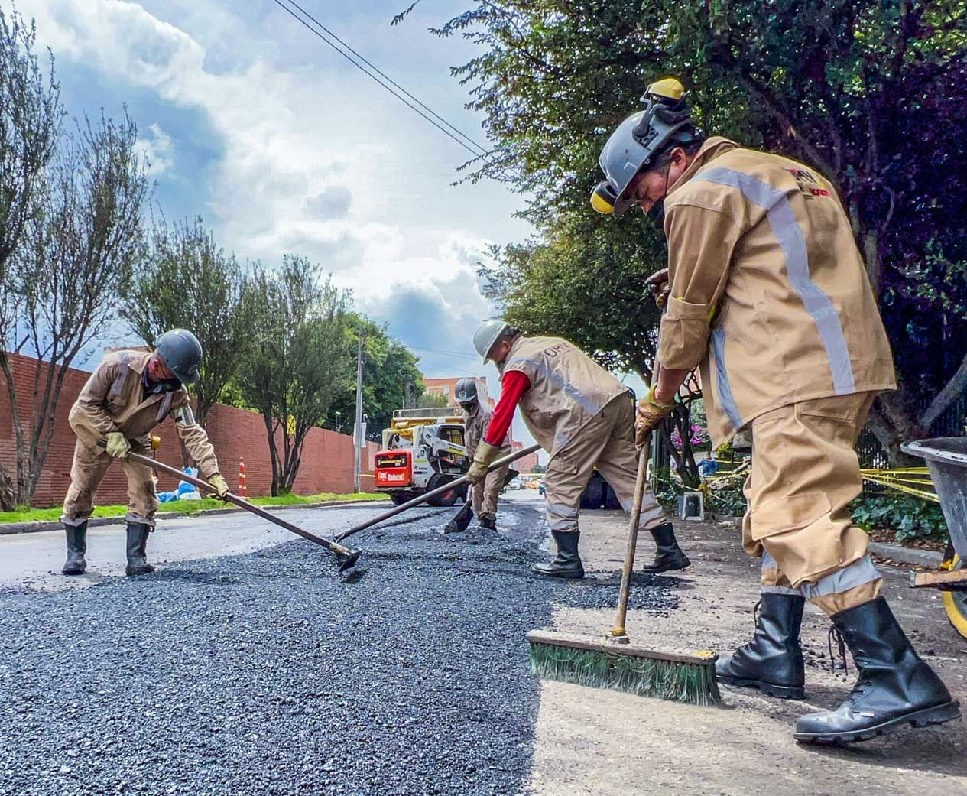

DOCUMENTO DE SEGUIMIENTO A PROYECTOS DE INVERSIÓN DE LA UAERMV
CORTE 31 DE MARZO DE 2022
TABLA DE CONTENIDO

1. INFORME EJECUCIÓN PRESUPUESTAL 4
1.1. Funcionamiento 4
1.2. Inversión Directa 5
1.3. Reservas Presupuestales 9
1.4. Pasivos Exigibles 9
2. PROYECCIÓN DE COMPROMISOS Y GIROS 10
3. SEGUIMIENTO A EJECUCIÓN FÍSICA DE PROYECTOS DE INVERSIÓN DE LA UAERMV 14
3.1. Proyecto de inversión 7858 “Conservación de la Malla Vial Distrital y Cicloinfraestructura de Bogotá” 14
3.1.1. Metas Plan de Desarrollo: 14
3.1.1.1. Meta PDD: “Conservar 190 km. de Cicloinfraestructura”. 15
3.1.1.2. Meta PDD: “Realizar actividades de conservación a 2.308 km carril de malla vial”. 15
3.1.1.3. Meta PDD: “Definir e implementar dos estrategias de cultura ciudadana para el sistema de movilidad, con enfoque diferencial, de género y territorial, donde una de ellas incluya la prevención, atención y sanción de la violencia contra la mujer en el transporte”. 16
3.1.2. Metas Proyecto: 17
3.1.2.1. Meta Proyecto “Conservar 1360,94 km carril de la malla vial local e intermedia Distrito Capital”: 17
3.1.2.2. Meta Proyecto “Conservar 80 km carril de la malla vial arterial del Distrito Capital, realizar apoyos interinstitucionales e implementar obras de bioingeniería”: 18
3.1.2.3. Meta Proyecto “Definir e implementar 1 estrategia de cultura ciudadana para el sistema de movilidad, con enfoque diferencial, de género y territorial”: 18
3.1.2.4. Meta Proyecto “Conservar 79 km de cicloinfraestructura del Distrito Capital”: 19
3.1.2.5. Meta Proyecto “Mejorar 34 km carril de vías rurales del Distrito Capital e implementar obras de bioingeniería” 19
3.2. Proyecto de inversión 7859 - Fortalecimiento institucional 19
3.2.1. Metas plan de desarrollo: 19
3.2.1.1. Meta PDD: Aumentar el índice de satisfacción al usuario de las entidades del sector movilidad en 5 puntos porcentuales. 20
3.2.1.2. Meta PDD: Aumentar en 5 puntos el índice de desempeño institucional para las entidades del sector movilidad, en el marco de las políticas de MIPG. 21
3.2.2. Metas del proyecto de inversión: 22
3.2.2.1. Meta proyecto: Aumentar 89,43 puntos el índice de satisfacción al usuario. 22
3.2.2.2. Meta proyecto: Fortalecer 1 sistema de gestión para la UAERMV. 23
3.2.2.3. Meta proyecto: Adecuación y mantenimiento de 2 sedes de la UAERMV. 24
3.3. Proyecto 7860 “Fortalecimiento de los componentes de TI para la transformación digital” 24
3.3.1. Metas Plan de Desarrollo: 24
3.3.1.1. Meta PDD: “Aumentar en 5 puntos el índice de desempeño institucional para las entidades del sector movilidad, en el marco de las políticas de MIPG” 25
3.3.2. Metas proyecto: 25
3.3.2.1. Meta Proyecto “Aumentar en 50 puntos porcentuales el nivel de modernización de la infraestructura tecnológica de la UAERMV” 26
3.3.2.2. Meta Proyecto “Realizar 4 actualizaciones del plan estratégico de tecnologías de la información - PETI de la UAERMV”. 26
3.3.2.3. Meta Proyecto “Implementar 50 funcionalidades en cinco (5) de los sistemas de información de la UAERMV.” 26
3.4. Proyecto de inversión 7903 - Apoyo a la adecuación y conservación del espacio público de Bogotá 27
3.4.1. Metas plan de desarrollo: 27
3.4.1.1. Meta PDD: Conservar 1.505.155 metros cuadrados de espacio público. 27
3.4.1.2. Meta proyecto: Intervenir 100.000 metros cuadrados de espacio público de la ciudad. 28
4. RECOMENDACIONES Y ALERTAS 32

INFORME EJECUCIÓN PRESUPUESTAL

La Unidad de Mantenimiento Vial para la vigencia 2022 tuvo una asignación presupuestal por valor de $199.422 millones, así las cosas con corte a 31 de marzo, ejecutó en compromisos $109.571 millones que representan el 55% de la apropiación disponible.
Ilustración 1. Ejecución Presupuestal 2022
7%
55%
Fuente: BogData, 31 de marzo de 2022 - cifras en millones de pesos

Funcionamiento

En relación con el rubro de funcionamiento, la ejecución presupuestal ascendió a un 19%, es decir que se ejecutaron en compromisos $6.084 millones respecto a los $31.246 millones de apropiación vigente. Este rubro está constituido por la Fuente de Financiación VA-Recursos distrito.

Ilustración 2. Funcionamiento - Ejecución Presupuestal
15%
19%
Fuente: BogData, 31 de marzo de 2022 - cifras en millones de pesos

Inversión Directa

En cuanto a Inversión Directa, entendida como la que contempla los proyectos de inversión de la entidad, se evidenció una ejecución presupuestal del 63%, es decir, se ejecutaron en compromisos $103.486 millones respecto a los $163.857 millones de apropiación vigente.
Ilustración 3. Inversión Directa - Ejecución Presupuestal
5,5%
63,2%
Fuente: BogData, 31 de marzo de 2022 – cifras en millones de pesos

Es importante mencionar que este rubro presupuestal está constituido por las siguientes fuentes de Financiación:

Tabla 1. Ejecución Presupuestal Recursos de Inversión Directa por fuente de financiación
Fuente de Financiación | Apropiación Disponible | Total Compromisos | Total Giros | % compromisos | % giros
1-100-I010 VA-Sobretasa a la gasolina | $29.655 | $26.909 | $771 | 91% | 3%
1-100-I024 VA-Sobretasa al ACPM | $26.072 | $22.449 | $341 | 86% | 1%
1-200-F001 RB-Otros distrito | $44.822 | $32.428 | $2.771 | 72% | 6%
1-100-F001 VA-Recursos distrito | $36.577 | $18.453 | $4.915 | 50% | 13%
1-100-I072 VA-Recursos Emergencia Reactivación económica | $10.000 | $3.246 | $143 | 32% | 1%
3-200-I001 RB-Administrados de destinación específica | $13.250 | 0 | 0 | 0% | 0%
3-200-F002 RB-Administrados de libre destinación | $478 | 0 | 0 | 0% | 0%
1-200-I022 RB-Sobretasa al ACPM | $3 | 0 | 0 | 0% | 0%
1-300-I020 REAF-Sobretasa al ACPM | $3.000 | 0 | 0 | 0% | 0%
Total | 163.857 | 103.486 | 8.941 | 63% | 5%
Fuente: BogData, 31 de marzo de 2022 - cifras en millones de pesos

En la participación global por fuentes de financiación, se evidencia una mayor ejecución presupuestal en las fuentes VA-Sobretasa a la gasolina y VA-Sobretasa al ACPM, con una ejecución del 91% y 86% respectivamente; seguidas por las fuentes RB-Otros Distrito y VA-Recursos Distrito con un 72% y 50,7%, mientras que la fuente VA-Recursos Emergencia Reactivación Económica ha ejecutado el 32% de los recursos apropiados, por otro lado se cuenta con la fuente RB-Administrados de destinación específica asociada a los convenios 1554-2018, 1374-2021 y las fuentes RB-Administrados de libre destinación, RB-Sobretasa al ACPM y REAF-Sobretasa al ACPM sin ejecución a la fecha.

Detalle Inversión Directa

    - Proyecto 7858 Conservación de la Malla Vial Distrital y Cicloinfraestructura de Bogotá

Ilustración 4. Ejecución Presupuestal Proyecto 7858
5%
68%

Fuente: BogData, 31 de marzo de 2022 - cifras en millones de pesos
Teniendo en cuenta la ilustración anterior, el proyecto tiene una apropiación disponible de $128.915 millones de los cuales ha comprometido $87.186 millones que representa el 68%, mientras que los giros presupuestales corresponden a $6.379 millones que representan el 5%; es importante mencionar que este proyecto cuenta con recursos asociados a la reactivación económica por valor de $42.822 millones de los cuales ha comprometido $32.428 millones, así mismo tiene apropiados $13.250 millones asociación a recursos por convenios los cuales no ha comprometido.

    - Proyecto 7903 – Apoyo a la adecuación y conservación del espacio público de Bogotá

Ilustración 5. Ejecución Presupuestal Proyecto 7903
2%
6%
Fuente: BogData, 31 de marzo de 2022 - cifras en millones de pesos
El proyecto 7903 cuenta con una apropiación disponible de $6.000 millones de los cuales ha comprometido $343 millones que representa el 6% y girado $143 millones que representa el 2%, es importante mencionar que el proyecto cuenta con recurso apropiados por valor de $2.000 millones asociados a reactivación económica los cuales no ha comprometido.

    - Proyecto 7859 -Fortalecimiento Institucional.

Ilustración 6. Ejecución Presupuestal Proyecto 7859
9%
55%
Fuente: BogData, 31 de marzo de 2022 - cifras en millones de pesos

El proyecto 7859 tiene una apropiación disponible de $22.585 millones, de los cuales ha comprometido $12.460 que corresponde al 55% de los recursos disponibles, y ha girado $2.061 millones que equivale a un 9%; el proyecto en mención está financiado únicamente por la fuente de financiación VA-Recursos distrito.

    - Proyecto 7860 - Fortalecimiento de los componentes de TI para la transformación digital.

Ilustración 7. Ejecución Presupuestal Proyecto 7860
6%
55%
Fuente: BogData, 31 de marzo de 2022 - cifras en millones de pesos
Respecto al proyecto 7860, al 31 de marzo comprometió $3.496 millones que representan el 55% de los $6.356 millones que tiene en apropiación disponible y giró $357 millones que representa el 6%; este proyecto está financiado únicamente por la fuente de financiación VA-Recursos distrito.

Reservas Presupuestales

Ilustración 8. Ejecución Presupuestal – Reservas
72%
72%
92%
55%
60%
Fuente: BogData, 31 de marzo de 2022 - cifras en millones de pesos
En la ilustración anterior podemos observar el comportamiento que tuvieron las reservas, de las cuales con corte a 31 de marzo el valor neto ascendió a $54.463 millones de los cuales se giraron $33.762 millones que representan el 62%, quedando pendiente por girar $20.701 millones que representa el 38%.

Pasivos Exigibles

“Son compromisos que se adquirieron con el cumplimiento de las formalidades plenas, que deben asumirse con cargo al presupuesto disponible de la vigencia en que se pagan, por cuanto la reserva presupuestal que los respaldó en su oportunidad feneció por no haberse pagado en el transcurso de la misma vigencia fiscal en que se constituyeron.”

Con relación al comportamiento del pago de compromisos de vigencias anteriores fenecidas en el rubro de inversión, se tiene el siguiente comportamiento en gestión:

Tabla 2. Gestión Pasivos Exigibles
TOTAL PASIVOS EN GESTIÓN | 9.097.408.677
PASIVOS (-) INSTANCIA JUDICIAL | 3.043.309.977
VALOR PAGADO DE PASIVOS | 544.329.600
VALOR ANULADO DE PASIVOS | 13.362.931
TOTAL A TRABAJAR | 2.485.617.446
Fuente: Equipo de seguimiento a Pasivos y Reservas

Ilustración 9. Gestión Pasivos Exigibles
6%
27%
67%
Fuente: Equipo de seguimiento a pasivos y reservas - 31 de marzo de 2022 - cifras en millones de pesos

En 2022, se constituyeron $4.318 millones de Pasivos Exigibles, según el aplicativo BogData. Sin embargo, el equipo de seguimiento a pasivos y reservas ha realizado una depuración de procesos que se encuentran en pasivos y los cuales ascienden a $9.097 millones de los cuales $6.054 millones que representan el 67% se encuentran en instancia judicial; $2.486 millones que representan el 27% se encuentran pendientes de giro y/o anulación, mientras que $13 millones se anularon; a la fecha se han realizado pagos por valor de $544 millones que representan el 6%, lo anterior con corte a 31 de marzo de la presente vigencia.

PROYECCIÓN DE COMPROMISOS Y GIROS

A corte 31 de marzo la UAERMV tiene un presupuesto de inversión pendiente por comprometer de $ 60.371 millones que equivale al 37% y unos giros de $ 154.916 millones que corresponden al 95%. De acuerdo con el ejercicio adelantado por los Gerentes de Proyectos y sus equipos de trabajo, en la siguiente gráfica se puede observar que la entidad proyecta comprometer al final de la vigencia el 100% del presupuesto asignado y unos giros del 80,7%.

Ilustración 10. Proyección Compromisos y Giros – Presupuesto de Inversión UMV 2022

Fuente: Gerencia de Proyectos UAERMV, 31 de marzo de 2022
De acuerdo con lo anterior es importante revisar la proyección de compromisos y giros con corte a 31 de diciembre, toda vez que estos recursos pueden llegar a incrementar la constitución de reservas y tener un castigo presupuestal en el marco del Acuerdo Distrital No. 5 de 1998 artículo primero “En cada vigencia el Gobierno Distrital reducirá el Presupuesto de Gastos de Funcionamiento cuando las reservas constituidas para ellos, superen el 4% del presupuesto del año inmediatamente anterior. Igual operación realizará sobre las apropiaciones de inversión, cuando las reservas para tal fin excedan el 20% del presupuesto de inversión del año anterior.”

Tabla 3. Proyección de Compromisos Abril a Diciembre de 2022
Proyecto | Inversión directa de la vigencia | Ejecución acumulada a 31 de marzo |  |  |  |  | Proyección Mensual
 |  | Compromisos | Porcentaje sobre apropiación (%) | Giros respecto a los compromisos | Porcentaje sobre Compromisos (%) | Abr |  | May | Jun | Jul | Ago | Sep | Oct | Nov | Dic
7858 | $128.915 | $ 87.186 | 67,63% | $ 6.378 | 4,95% | $1.890 |  | $7.158 | $7.723 | $6.574 | $15.835 | $380 | $820 | $600 | $749
7903 | $6.000 | $ 343 | 5,72% | $ 143 | 2,38% | $25 |  | $3.664 | $1.090 | $ 415 |  |  |  |  | $463
7859 | $22.586 | $ 12.461 | 55,17% | $ 2.061 | 9,13% | $100 |  | $2.020 | $4.712 | $ 824 | $2.112 | $351 |  |  | 6
7860 | $6.356 | $ 3.496 | 55% | $ 358 | 5,63% | $110 |  | $ 136 | $ 1.061 |  | $1.364 | $120 |  | $ 69
TOTAL | $163.857 | $103.486 |  | $ 8.940 |  | $2.125 |  | $12.978 | $14.586 | $7.813 | $19.311 | $851 | $820 | $669 | $1.218
Fuente: Gerencia de Proyectos 31 de marzo de 2022

Es así que se puede evidenciar que en los meses de mayo, junio y agosto se proyectan comprometer $ 46.875,00 millones de pesos, que equivalen al 28,61% del presupuesto y sus principales procesos son:
Tabla 4. Procesos por Comprometer meses Mayo, Junio y Agosto
Proyecto | Objeto | Valor | Mes
7858 | Compra de maquinaria y equipos, para implementar las estrategias de intervención de la UAERMV, a cargo del proyecto 7858 (metas 1, 2, 4 y 5) | $ 10.000.000.000 | Ago
7859 | Arrendamiento de un inmueble, con áreas acondicionadas para el funcionamiento de la sede operativa de la unidad administrativa especial de rehabilitación y mantenimiento vial (UAERMV), en los términos y condiciones estipulados en los estudios previos y la propuesta presentada por el arrendador - proyecto 7859 meta 3 | $ 4.712.193.463 | Jun
7858 | Suministro de combustible industrial para la producción de mezcla asfáltica en caliente para las plantas de producción de propiedad de UAERMV, a cargo del proyecto 7858 (metas 1, 2, 4 y 5) | $ 3.176.526.000 | May
7858 | Recursos de convenio 1554 IDU-sumapaz y 1374 con el iDU | $ 3.025.000.000 | May
7858 | Recursos de convenio 1374con el IDU | $ 3.025.000.000 | Jun
7858 | Recursos de convenio 1374con el IDU | $ 3.025.000.000 | Ago
7858 | Suministro de mezclas asfálticas para las intervenciones a cargo de la UAERMV, a cargo del proyecto 7858 (metas 1, 2, 4 y 5) | $ 2.798.182.000 | Jun
7903 | Ejecución de las obras públicas que, sobre mantenimiento y/o rehabilitación de la malla vial, atención de emergencias y/o situaciones imprevistas, mantenimiento y operación de las plantas de producción, de conformidad con su objeto misional, a cargo del proyecto 7903 meta 1 | $ 2.114.000.000 | May
7858 | Suministro de elementos de ferretería para adelantar las labores que requiera la unidad administrativa especial de rehabilitación y mantenimiento vial en el distrito capital, a cargo del proyecto 7858 (metas 1, 2, 4 y 5) | $ 1.700.000.000 | Jun
7858 | Implementación de señalización horizontal en los segmentos viales intervenidos en desarrollo de las actividades realizadas por la unidad administrativa especial de rehabilitación y mantenimiento vial -UAERMV, a cargo del proyecto 7858 meta 1 | $ 1.510.000.000 | Ago
7859 | Prestar el servicio de vigilancia y seguridad integral de los bienes muebles e inmuebles de propiedad de la unidad administrativa especial de rehabilitación y mantenimiento vial - UAERMV, y de los que legalmente sea responsable, ubicados en las sedes de la entidad - proyecto 7859 meta 3 | $ 944.683.000 | May
7903 | Suministro de materiales pétreos requeridos para la ejecución de las estrategias de intervención. | $ 800.000.000 | May
7859 | Prestar servicios para la organización (clasificación, ordenación y descripción) al fondo documental acumulado de la secretaría de obras públicas - SOP - proyecto 7859 meta 2 | $ 654.342.000 | Ago
7903 | Suministro de elementos en concreto para construcción y restitución de espacio público a cargo de la UAERMV, a cargo del proyecto 7903 meta 1 | $ 645.000.000 | Jun
7860 | Adquirir los servicios de infraestructura en la nube a fin de soportar las aplicaciones, procesamiento, almacenamiento, backups y gestión de datos de la unidad administrativa especial de rehabilitación y mantenimiento vial. | $ 613.817.000 | Ago
7859 | Construcción de pozos profundos y red de distribución hidráulica conforme a los diseños en la sede de producción de la UAERMV - proyecto 7859 meta 3 | $ 535.033.184 | Ago
7860 | Adquisición de elementos de seguridad de la información para fortalecer la infraestructura tecnología de la UAERMV, de acuerdo con la distribución de los lotes nro. 1, 2 y 3. Proyecto 7860 - meta 1 | $ 497.000.000 | Jun
7858 | Interventoría técnica , administrativa , financiera, contable y jurídica al contrato cuyo objeto consiste en implementación de señalización horizontal en los segmentos viales intervenidos en desarrollo de las actividades realizadas por la unidad administrativa especial de rehabilitación y mantenimiento vial -UAERMV, a cargo del proyecto 7858 meta 1 | $ 492.046.000 | Ago
7859 | Prestar servicios profesionales y técnicos de apoyo a la gestión de los procesos asociados al proyecto 7859 | $ 437.676.844 | Ago
7858 | Suministro de equipos, elementos e insumos para el laboratorio de suelos, asfaltos y pavimentos de la UAERMV, a cargo del proyecto 7858 (metas 1, 2, 4 y 5) | $ 400.000.000 | May
7903 | Suministro de elementos de ferretería para adelantar las labores que requiera la unidad administrativa especial de rehabilitación y mantenimiento vial en el distrito capital, a cargo del proyecto 7903 meta 1 | $ 400.000.000 | Jun
7903 | Suministro de cemento gris de uso general, cemento tipo art y aditivos para concreto, a cargo del proyecto 7903 meta 1 | $ 400.000.000 | May
Fuente: Gerencia de Proyectos 31 de marzo de 2022

Por consiguiente, se recomienda tener un continuo monitoreo al estado de estos procesos que permitan garantizar con éxito su adjudicación, ya que el inicio de los mismos, trae como consecuencia mejorar la ejecución de los giros programados como entidad.

Finalmente, se recomienda revisar los procesos proyectados para el mes de diciembre con el fin de ser reprogramados, debido a que estos recursos se constituirían en reservas.

SEGUIMIENTO A EJECUCIÓN FÍSICA DE PROYECTOS DE INVERSIÓN DE LA UAERMV

Proyecto de inversión 7858 “Conservación de la Malla Vial Distrital y Cicloinfraestructura de Bogotá”

Objetivo general: Conservar la estructura de pavimento de la malla vial distrital y de la cicloinfraestructura de Bogotá D.C.

Objetivos específicos:

- Conservar la malla vial local, intermedia y arterial del D.C.
- Conservar la cicloinfraestructura del D.C.
- Conservar la malla vial rural del D.C.

Metas Plan de Desarrollo:

Tabla 5. Avance metas PDD 7858
PROYECTO 7858 Conservación de la Malla Vial Distrital y Ciclo infraestructura de Bogotá
PROPOSITO: 04 Hacer de Bogotá Región un modelo de movilidad multimodal, incluyente y sostenible
PROGRAMA: 49 Movilidad segura, sostenible y accesible
METAS PLAN DE DESARROLLO | INDICADOR | MAGNITUD FÍSICA PROGRAMADA 2022 | MAGNITUD FÍSICA EJECUTADA 2022 | % EJECUCIÓN MAGNITUD FÍSICA 2022 | PRESUPUESTO PROGRAMADO  2022 | PRESUPUESTO EJECUTADO 2022 | % DE EJECUCIÓN PRESUPUESTAL  2022
Conservar 190 km. de cicloinfraestructura | km de Ciclorruta conservados | 19.10 | 8,50 | 44,50% | $10.598 | $9.477 | 89.42%
Realizar actividades de conservación a 2.308 km carril de malla vial | km de malla vial | 464,62 | 202.93 | 43,68% | $122.478 | $77.621 | 63,38%
Definir e implementar dos estrategias de cultura ciudadana para el sistema de movilidad, con enfoque diferencial, de género y territorial, donde una de ellas incluya la prevención, atención y sanción de la violencia contra la mujer en el transporte | Estrategias de cultura ciudadana implementadas | 0,08 | 0.02 | 25% | $157 | $88 | 55,91%

Fuente: INFORME DE INVERSION SEGPLAN A CORTE 31-03-2022 / DESI-FM-024 V1 Plantilla Seguimiento Plan de Acción Proyectos_7858, 31 de marzo de 2022.

Meta PDD: “Conservar 190 km. de Cicloinfraestructura”.

Descripción de los avances y logros alcanzados:

Se ejecutaron 8,50 Km en la Cicloinfraestructura que corresponden a 103 segmentos, en las localidades de Kennedy y Suba del Distrito Capital.
Durante el primer trimestre se realizaron intervenciones en las cicloinfraestructuras de: El Porvenir, Tintal y el Humedal Juan Amarillo.

Meta PDD: “Realizar actividades de conservación a 2.308 km carril de malla vial”.

Descripción de los avances y logros alcanzados:

De acuerdo con lo programado se presenta un avance en obra de 43,68%, se intervinieron 196.78 km-carril de malla vial local e intermedia, 3.82 km- carril de obra de malla vial arterial y 2.33 km- carril de malla vial rural para un total de 202.93 km carril intervenidos y se taparon un total de 142.254 huecos.

Entre las principales vías intervenidas se destacan Santa Lucia Transversal 19 sur, La Castellana Carrera 48, 20 de Julio Calle 22 sur, Autopista Musu, Villa Alsacia 2 Calle 10, Chico Norte Calle 96, Comuneros Calle 4, Carrera 9 entre calles 100 y 140, Conexión Bosa Soacha Calle 31 sur, Fontibón Calle 22d, Calle 13 Sector 92a 138, entre otras.

Así mismo las intervenciones realizadas corresponden a:

Parcheo/Bacheo, Cambio de carpeta, Rehabilitación en flexible, Cambio de losa, Rehabilitación en rígido, Sello de fisuras, y fresado estabilizado.

Es importante destacar que la UAERMV ha logrado beneficiar alrededor de 3.560.997 habitantes del distrito capital, reduciendo sus tiempos de desplazamiento y mejorando las condiciones de movilidad, seguridad y calidad de vida.

Meta PDD: “Definir e implementar dos estrategias de cultura ciudadana para el sistema de movilidad, con enfoque diferencial, de género y territorial, donde una de ellas incluya la prevención, atención y sanción de la violencia contra la mujer en el transporte”.

Descripción de los avances y logros alcanzados:
Durante el primer trimestre de 2022, se realizaron acciones asociadas al Objetivo 1, en la actividad: “Campaña ahora somos más ciudadanos, donde se realizó una propuesta de las piezas publicitarias al equipo de comunicaciones de la UAERMV, con el diseño de las vallas publicitarias y plegables. Otro de los avances destacados es la recopilación de los reportajes a los colaboradores de obra donde se resalta su labor.

Ahora bien, con respecto al Objetivo 2, se avanzó en la actividad de Charlas para el respeto, la prudencia y la paciencia en los frentes de obra, donde se elaboraron los contenidos de la presentación acerca del respeto y la prudencia, estas charlas serán socializadas durante el segundo trimestre con los directivos, personal administrativo y colaboradores de la UAERMV. Otra de las acciones de esta actividad se basó en la prevención de la violencia hacia las mujeres en el espacio público donde se realizaron acciones de intercambio interinstitucional con el equipo de la SDMujer asociado a la prevención de violencias.

Otra de las actividades desarrolladas para el cumplimiento del objetivo 2, es Humanizando la labor del personal en obra, en la cual se estableció una ruta de criterios para la selección de segmentos viales donde se realizará esta actividad. Se implementaron los rituales de inicio y fin en los frentes de obras asociados a la rehabilitación a los barrios Alcalá y Bosa Centro Gualoche, donde también se aplicaron las encuestas de percepción ciudadana sobre el desarrollo de las obras y las encuestas de percepción de riesgo y percepción de seguridad en el desempeño de su rol en obra. Finalmente, con respecto a la implementación de las piezas comunicativas que promuevan el reconocimiento institucional en los frentes de obra, se realizaron los diseños y cotizaciones para su elaboración y colocación en el segundo trimestre.

Con respecto al Objetivo 3 y la actividad: “Cuidando Ando”. Se diseñó la encuesta de percepción del cuidado de la malla vial y el espacio público; Se elaboraron las infografías “sembrando el cuidado”, “manitas para el cuidado”. Finalmente, para el objetivo 4, y la actividad: “La Trece se crece”, se diseñaron y aplicaron las encuestas de percepción de la implementación de la Ciclo-ruta de la calle 13 a los diferentes actores viales. Adicionalmente se realizó la articulación con el equipo de cultura ciudadana de la SDM, con el propósito de dar a conocer la propuesta de las estrategias del equipo de cultura ciudadana de la UAERMV y la evaluación de los recorridos de la calle 13, así mismo definir las acciones conjuntas para las jornadas pedagógicas con el fin de corregir comportamientos en los diferentes actores viales.

Metas Proyecto:

Tabla 6. Avance metas proyecto 7858
PROPOSITO: 04 Hacer de Bogotá Región un modelo de movilidad multimodal, incluyente y sostenible
PROGRAMA: 49 Movilidad segura, sostenible y accesible
PROYECTO: 7858 Conservación de la Malla Vial Distrital y Ciclo infraestructura de Bogotá
METAS PROYECTO |  | PROGRAMADO | EJECUTADO | % DE EJECUCIÓN
Conservar 1360,94 Km Carril de La Malla Vial Local e Intermedia Distrito Capital | Magnitud Física | 440.55 | 196.78 | 44,67%
 | Recursos presupuestales | $97.542 | $59.881 | 61,39%
Conservar 80 Km Carril de la Malla Vial Arterial del Distrito Capital, Realizar Apoyos Interinstitucionales e Implementar Obras de Bioingeniería. | Magnitud Física | 14.57 | 3.82 | 26.22%
 | Recursos presupuestales | $16.071 | $12.126 | 75.46%
Definir e Implementar 1 Estrategias de Cultura Ciudadana para el Sistema de Movilidad, Con Enfoque Diferencial, de Género y Territorial. | Magnitud Física | 0,25 | 0.06 | 24%
 | Recursos presupuestales | $157 | $88 | 55.90%
Conservar 79 Km de Ciclo infraestructura del Distrito Capital | Magnitud Física | 19.10 | 8.50 | 44.50%
 | Recursos presupuestales | $10.598 | $9.477 | 89.42%
Mejorar 34 Km Carril de Vías Rurales del Distrito Capital e Implementar Obras de Bioingeniería | Magnitud Física | 9.50 | 2.33 | 24.53%
 | Recursos presupuestales | $8.865 | $5.613 | 63.32%

Fuente: INFORME DE INVERSION SEGPLAN A CORTE 31-04-2022 / DESI-FM-024 V1 Plantilla Seguimiento Plan de Acción Proyectos_7858, 31 de marzo de 2022.

Meta Proyecto “Conservar 1360,94 km carril de la malla vial local e intermedia Distrito Capital”:

Descripción de los avances y logros alcanzados:

En materia de conservación y rehabilitación de malla vial local e intermedia, a corte 31 de marzo de 2022, se ejecutaron 196.78 Km/Carril en la Malla Vial Local (MVL) y Malla Vial Intermedia (MVI) en las diferentes localidades del Distrito Capital, de los cuales 29.70 km/carril corresponde a reservas.

Se destaca en la Malla Local del Distrito obras en: Santa Lucia Transversal 19 sur, La Castellana Carrera 48, 20 de Julio Calle 22 sur, Autopista Musu, Villa Alsacia 2 Calle 10, Chico Norte Calle 96, Comuneros Calle 4, Carrera 31a bis, Carrera 31d, San Carlos Calle 35 sur, Toberin Calle 157, Timiza Diagonal 40c sur, La Calleja Avenida Carrera 19, Carrera 9 entre calles 100 y 140, Conexion Bosa Soacha Calle 31 sur, Fontibon Calle 22d, Calle 13 Sector 92a 138.

Por otro lado, se realizó rehabilitacion en concreto en: Suba Calle 140 con Carrera 108a, Engativa Carrera 109 con Calle 69, Kennedy Carrera 81 con Calle 41 sur.

Meta Proyecto “Conservar 80 km carril de la malla vial arterial del Distrito Capital, realizar apoyos interinstitucionales e implementar obras de bioingeniería”:

Descripción de los avances y logros alcanzados:

Se ejecutaron 3,82 Km/Carril de obra en la Malla Vial Arterial (MVA) en las diferentes localidades del Distrito Capital.

Entre las principales vías intervenidas esta la Carrera Séptima, Autopista Norte, Calle 80, Autopista Sur, La Circunvalar, Avenida Boyacá, Calle 127, Calle 11 sur y Calle 63.

Meta Proyecto “Definir e implementar 1 estrategia de cultura ciudadana para el sistema de movilidad, con enfoque diferencial, de género y territorial”:

Descripción de los avances y logros alcanzados:
Se realizaron acciones asociadas al Objetivo 1, en la actividad: campaña ahora somos más ciudadanos, con el diseño de las vallas publicitarias y plegables. Con respecto al Objetivo 2, se avanzó en la actividad de charlas para el respeto, la prudencia y la paciencia en los frentes de obra, donde se elaboraron los contenidos de la presentación, estás charlas serán socializadas durante el segundo trimestre con los directivos, personal administrativo y colaboradores de la UAERMV. Otra de las acciones de esta actividad se basó en la prevención de la violencia hacia las mujeres en el espacio público donde se realizaron acciones de intercambio interinstitucional con el equipo de la SDMujer asociado a la prevención de violencias.
De igual manera, con el Objetivo 3 y la actividad: -cuidando ando-, se diseñó la encuesta de percepción del cuidado de la malla vial y el espacio público; se elaboraron las infografías -sembrando el cuidado-, -manitas para el cuidado-. Finalmente, para el objetivo 4, y la actividad: -la trece se crece-, se diseñaron y aplicaron las encuestas de percepción de la implementación de la ciclorruta de la calle 13 a los diferentes actores viales.

Meta Proyecto “Conservar 79 km de cicloinfraestructura del Distrito Capital”:

Descripción de los avances y logros alcanzados:
Se ejecutaron 8,50 Km en la Cicloinfraestructura que comprenden 103 segmentos, en las localidades de Kennedy y Suba del Distrito Capital.
Durante el primer trimestre se realizaron intervenciones en las cicloinfraestructuras de El Porvenir, Tintal y el Humedal Juan Amarillo.

Meta Proyecto “Mejorar 34 km carril de vías rurales del Distrito Capital e implementar obras de bioingeniería”

Descripción de los avances y logros alcanzados:
Se ejecutaron 2,33 Km/Carril en la Malla Vial Rural en las diferentes localidades del Distrito Capital.
Se realizaron intervenciones en las vías rurales de:
Usme: Pasquilla, Quiba y el Tuno.
Ciudad Bolívar: El Mochuelo
Suba: Santa Cecilia.

Proyecto de inversión 7859 - Fortalecimiento institucional

Objetivo general: Incrementar el cumplimiento de las políticas que componen el MIPG para el mejoramiento de la gestión interna, fortalecimiento de los procesos y satisfacción de los grupos de valor.

Objetivo específico:

- Mejorar la formulación, ejecución y control de las actividades definidas para el cumplimiento de las políticas del MIPG y fortalecimiento del desempeño institucional.

Metas plan de desarrollo:

Tabla 7. Avance metas plan de desarrollo 7859
Proyecto 7859. Fortalecimiento institucional
Propósito 5. Construir Bogotá - región con gobierno abierto, transparente y ciudadanía consciente
Programa 56. Gestión pública efectiva
METAS PLAN DE DESARROLLO | INDICADOR | MAGNITUD FÍSICA PROGRAMADA 2022 | MAGNITUD FÍSICA EJECUTADA 2022 | % EJECUCIÓN MAGNITUD FÍSICA 2022 | PRESUPUESTO PROGRAMADO 2022* | PRESUPUESTO EJECUTADO 2022* | % DE EJECUCIÓN PRESUPUESTAL 2022
Aumentar el índice de satisfacción al usuario de las entidades del sector movilidad en 5 puntos porcentuales | Índice de satisfacción al usuario de las entidades del sector movilidad | 87,43 | 83.56 | 95.57% | $450 | $10 | 2.13%
Aumentar en 5 puntos el índice de desempeño institucional para las entidades del sector movilidad, en el marco de las políticas de MIPG | Índice de desempeño institucional para las entidades del sector movilidad | 66,60 | 87,30 | 131,08% | $ 28.492 | $15.498 | 55.97%
* Cifras representadas en millones de pesos
Fuente: Plan de Acción 2020 - 2024 Componente de gestión e inversión por entidad con corte a 31-03-2022. SEGPLAN

Meta PDD: Aumentar el índice de satisfacción al usuario de las entidades del sector movilidad en 5 puntos porcentuales.

Descripción de los avances y logros:
El resultado acumulado de satisfacción de partes interesadas es de 84% para el primer trimestre del año donde se encuestaron 1654 personas que corresponden a:
1200 ciudadanos, usuarios/beneficiarios directos de las obras, 290 colaboradores de la UAERMV y 164 ciudadanos. De los cuales 1382 (84%) se encuentran satisfechos, 272 (16%) se encuentran insatisfechos.
Estos resultados se miden mediante el promedio de las siguientes encuestas:
* IMVI-FM-018 Encuesta de satisfacción de partes interesadas, cuyo objetivo es medir la satisfacción del usuario beneficiario con respecto a las intervenciones realizadas.
* DESI-FM-014 Encuesta de satisfacción de cliente interno, el objetivo de esta encuesta es medir la satisfacción del cliente interno con las herramientas brindadas por la entidad para realizar su labor.
* APIC-FM-001 Encuesta de satisfacción de atención a la ciudadanía, la cual mide la satisfacción ciudadana respecto del servicio y del trámite a su derecho de petición atendido por la Entidad. Los beneficios de aplicar esta herramienta, es acceder a la percepción que tiene la ciudadanía frente al servicio y atención ciudadana que presta la Unidad, con el fin de identificar y establecer acciones para el mejoramiento continuo de la gestión de la entidad.
La medición de la percepción de los diferentes grupos de valor es un ejercicio trimestral el cual permite identificar aspectos relacionados con oportunidades de mejora, necesidades, evidencia de la confianza que tienen los ciudadanos con las diferentes obras que realiza la entidad en la ciudad y acceso a la información.

Meta PDD: Aumentar en 5 puntos el índice de desempeño institucional para las entidades del sector movilidad, en el marco de las políticas de MIPG.

Descripción de los avances y logros:
En el mes de marzo se diligenció el Formulario Único de Reporte de Avances de la Gestión (FURAG), herramienta en línea para reportar los avances de la gestión y calcular el índice de desempeño institucional de la vigencia 2021.
Para la vigencia 2020, la entidad obtuvo un índice de desempeño institucional de 87,3%, lo que conllevo a desarrollar actividades y productos para aumentar los resultados obtenidos, de acuerdo con la necesidad de continuar en el ejercicio de mejoramiento para robustecer el que-hacer institucional.
La entidad para realizar el seguimiento a la implementación de las políticas usa una herramienta denominada Plan de Adecuación y sostenibilidad MIPG, para el año 2021 conto con 236 actividades, de las cuales se ejecutaron en un 90% con corte al 31 de diciembre.
Finalmente, para la vigencia 2022 se programaron 168 actividades en el Plan de Adecuación y sostenibilidad MIPG teniendo en cuenta las observaciones del FURAG, priorizando las recomendaciones para seguir avanzando en la implementación de las políticas
Retraso
La Función Pública es la entidad encargada de emitir los resultados del desempeño institucional a través de la herramienta FURAG. A la fecha estamos a la espera de la oficialización del puntaje obtenido para la vigencia 2021.

Metas del proyecto de inversión:

Tabla 8. Avance metas proyecto 7859
Proyecto 7859. Fortalecimiento institucional
Propósito 5. Construir Bogotá - región con gobierno abierto, transparente y ciudadanía consciente
Programa 56. Gestión pública efectiva
META PROYECTO |  | PROGRAMADO | EJECUTADO | % DE EJECUCIÓN
Aumentar 89,43 puntos el índice de satisfacción al usuario | Magnitud física | 87,43 | 83.56 | 95,57%
 | Recursos presupuestales | $450* | $10 | 2.13%
Fortalecer 1 sistema de gestión para la UAERMV | Magnitud física | 1 | 0.25 | 25%
 | Recursos presupuestales | $8.599* | $8.322* | 96.78%
Adecuación y mantenimiento de 2 sedes de la UAERMV | Magnitud física | 0,55 | 0,14 | 25.45%
 | Recursos presupuestales | $10.662* | $3.005* | 28.18%
* Cifras representadas en millones de pesos
Fuente: Plan de Acción 2020 - 2024 Componente de gestión e inversión por entidad con corte a 31/03/2022. SEGPLAN

Meta proyecto: Aumentar 89,43 puntos el índice de satisfacción al usuario.

Descripción de los avances y logros:
Para el primer semestre de la vigencia el resultado de satisfacción de las partes interesadas es de 84% donde se encuestaron de 1654 personas así: 1200 ciudadanos, usuarios/beneficiarios directos de las obras, 290 colaboradores de la UAERMV y 164 ciudadanos. De los cuales 1382 (84%) se encuentran satisfechos, 272 (16%) se encuentran insatisfechos. El resultado del avance de esta meta corresponde al promedio de las tres encuestas aplicadas, los beneficios de aplicar esta herramienta, es acceder a la percepción que tiene la ciudadanía frente al servicio y atención ciudadana que presta la Unidad, con el fin de identificar y establecer acciones para el mejoramiento continuo de la gestión de la entidad.
Por otra parte, la entidad incluyó en el equipo de atención al ciudadano un traductor de lenguas Wayuu en el marco de la política de servicio al ciudadano y el proceso de atención a partes interesadas y comunicaciones, lo anterior permite ampliar el rango de grupos poblacionales atendidos por la entidad.

Meta proyecto: Fortalecer 1 sistema de gestión para la UAERMV.

Descripción de los avances y logros:
En el marco del fortalecimiento institucional se llevaron a cabo las siguientes actividades:
Se le socializó y sensibilizó a 1509 colaboradores sobre temas ambientales relacionados con consumos de agua, energía, disposición final de aceite vegetal y atención de hidrocarburos, adicional a lo anterior se diseñaron piezas comunicativas que complementaron los temas mencionados, asimismo, se hicieron tres (3) inspecciones de unidades hidrosanitarias y fuentes de consumo eléctrico, tres (3) inspecciones en seguimiento y control de la segregación de los residuos generados de acuerdo con sus características de peligrosidad, lo anterior con el fin de dar cumplimento a los planes de acción (PIGA, adecuación y sostenibilidad, GAM, Mapa de Riegos, Proyecto 7859, Plan de mejoramiento frente a la Auditoria al proceso GAM).
Respecto a la Implementación de las acciones definidas en el Plan Anual en Seguridad y Salud en el Trabajo para el primer trimestre se tenían programadas 22 actividades, las cuales se desarrollaron acorde al cronograma
En el marco de la Cooperación Internacional se identificaron diferentes oportunidades para la entidad entre ellas la postulación a una beca para la especialización del CIDEU - Centro Iberoamericano de Desarrollo Estratégico Urbano, donde la entidad fue seleccionada con uno de sus funcionarios, adicionalmente se solicitó apoyo a los aliados distritales para buscar posibles alianzas en diferentes temáticas de interés de la entidad.
Se han realizado 2 informes de seguimiento a los proyectos de inversión, en las cuales se exponen los avances, físicos y presupuestales (vigencia, pasivos y reservas), y las alertas y oportunidades de mejora en el marco del reporte del plan de acción de cada uno de los proyectos en el aplicativo Seguimiento Proyectos de Inversión - SPI del Departamento Nacional de Planeación.
Los boletines publicados en la web tuvieron 5.918 visitas y la información contenida en ellos fue publicada por medios de comunicación como Revista Semana, El Espectador, Canal Capital y el Portal Bogotá, entre otros.
Se avanzó en la articulación de mesas de trabajo con Secretaría Hacienda Distrital – SHD y el DASCD para tratar temas financieros y presupuestales del estudio técnico del Rediseño Institucional de la entidad, así como la retroalimentación del DASCD sobre los ajustes a las observaciones al Manual especifico de funciones y competencia laborales a incorporarse en el estudio técnico a radicarse en abril de la presente vigencia.

Meta proyecto: Adecuación y mantenimiento de 2 sedes de la UAERMV.

Descripción de los avances y logros: Se adelantaron las siguientes actividades:
A través de esta meta se lograron garantizar los servicios de arriendo y vigilancia de la sede operativa.
Se está adelantado la estructuración de procesos de mantenimiento preventivo, construcción de cuarto de bombas, red contraincendios, diagnóstico estructural de las pasarelas y pasamanos, consultoría para el diseño de la red eléctrica interna y el mejoramiento de acometidas eléctricas internas, lo anterior en cumplimiento de la adecuación y mantenimiento de las sedes de la UAERMV.
La entidad se encuentra adelantando la estructuración del proceso de arrendamiento asociado a la disposición de una sede para el proceso operativo y logístico de la UAERMV, por lo anterior se solicitó ante la Secretaria Distrital de Planeación – SDP asumir compromisos con cargo a vigencias futuras ordinarias par la vigencia 2023, con el fin de asegurar la continuidad en la operación a un mayor plazo, reduciendo el desgaste administrativo, en aproximadamente tres (3) meses que se requieren para la estructuración del proceso contractual, dado que se efectuaría un solo proceso y análisis inmobiliario, lo cual permite una mejor planeación de las actividades operativas de la entidad en el cumplimiento de su misionalidad y se logra estabilidad en el precio del m2 del inmueble a arrendar.

Proyecto 7860 “Fortalecimiento de los componentes de TI para la transformación digital”

Metas Plan de Desarrollo:

Tabla 9. Avance metas PDD proyecto 7860
PROYECTO 7860 Fortalecimiento de los componentes de TI para la transformación digital
PROPÓSITO 5 Construir Bogotá región con gobierno abierto, transparente y ciudadanía consciente
PROGRAMA 56 Gestión pública efectiva
METAS PLAN DE DESARROLLO | INDICADOR | MAGNITUD FÍSICA PROGRAMADA 2022 | MAGNITUD FÍSICA EJECUTADA 2022 | % EJECUCIÓN MAGNITUD FÍSICA 2022 | PRESUPUESTO PROGRAMADO 2022 | PRESUPUESTO EJECUTADO 2022 | % DE EJECUCIÓN PRESUPUESTAL 2022
Aumentar en 5 puntos el índice de desempeño institucional para las entidades del sector movilidad, en el marco de las políticas de MIPG | Índice de desempeño institucional para las entidades del sector movilidad | 65,60 | 87.30 | 131,08% | $ 23.492 | $15.948 | 55.97%

Fuente: Informe de inversión SEGPLAN con corte a 31 de marzo de 2022

Meta PDD: “Aumentar en 5 puntos el índice de desempeño institucional para las entidades del sector movilidad, en el marco de las políticas de MIPG”

Descripción de los avances y logros alcanzados:

Para aumentar el índice de desempeño institucional en el marco de los componentes de TI para la transformación digital, se enfocó en:

- Fortalecimiento de la infraestructura tecnológica en aspectos como la administración, monitoreo y disponibilidad que impacta en la disminución de los tiempos de respuesta de los elementos de TI y en el aumento de disponibilidad de los sistemas de información.
- Cumplimiento satisfactorio de las metas, normativas vigentes, requerimientos y necesidades de la entidad, en cuanto a temas de TI impactando en el posicionamiento de las Entidades del sector Movilidad por el cumplimiento y aumentando la eficiencia y sostenibilidad de la gestión de TI.
- Fortalecimiento de los sistemas de información que aumenta la productividad de cada uno de los colaboradores con la automatización de los procesos y mejora de la oportuna y calidad de la información para la toma de decisiones.

Metas proyecto:

Tabla 10. Avance metas proyecto 7860
7860 Fortalecimiento de los componentes de TI para la transformación digital
META PROYECTO |  | Programado | Ejecutado | % de ejecución
1. Aumentar en 50 puntos porcentuales el nivel de modernización de la infraestructura tecnológica de la UAERMV | Magnitud Física | 12,50 | 1,80 | 14.40%
 | Recursos presupuestales* | $ 3.794 | $965 | 25.43%
2. Realizar 4 actualizaciones del plan estratégico de tecnologías de la información - PETI de la UAERMV | Magnitud Física | 1 | 0.30 | 30%
 | Recursos presupuestales* | $ 553 | $ 553 | 100%
3. Implementar 50 funcionalidades en cinco (5) de los sistemas de información de la UAERMV | Magnitud Física | 13 | 1.90 | 14.62%
 | Recursos presupuestales* | $ 2.009 | $ 1.979 | 98.46%

Fuente: Informe de inversión SEGPLAN con corte a 31 de marzo de 2022

Meta Proyecto “Aumentar en 50 puntos porcentuales el nivel de modernización de la infraestructura tecnológica de la UAERMV”

En cumplimiento a la modernización tecnológica, se adelantaron las siguientes actividades:
Para garantizar la información geográfica necesaria para adelantar las actividades de planeación misional, garantizar la toma de decisiones y la información en tiempo real se realizó la adquisición de las licencias. De igual manera, se adelantó la contratación del alquiler de los equipos de cómputo, que permite fortalecer el parque de equipos y tercerizamos aspectos como la obsolescencia programada y los mantenimientos. Por otro lado, para garantizar la continuidad de los servicios de la infraestructura tecnológica se realizan seguimientos a las redes y comunicaciones, atención de la mesa de ayuda, servicios en la nube y seguridad informática.
Finalmente, en el primer trimestre del 2022 se realizó el seguimiento, soporte, administración y atención de 4132 tickets de la mesa de ayuda, de los cuales fueron atendidos acorde con los tiempos establecidos en los Acuerdo de Niveles de Servicios (ANS).

Meta Proyecto “Realizar 4 actualizaciones del plan estratégico de tecnologías de la información - PETI de la UAERMV”.
Para la actualización del plan estratégico de tecnologías de la información - PETI de la UAERMV” se desarrollaron las siguientes actividades:
Se realizó la etapa de planeación del Proyecto de Fortalecimiento de la Política de Gobierno Digital - Fase 5 lo que contribuiría a construir una entidad más digital, eficiente e innovadora a través del fortalecimiento de la implementación de la Política de Gobierno Digital en la entidad y actualmente se están trabajando en todas las actividades previas que se requieren para la actualización del PETI vigencia 2023.

Meta Proyecto “Implementar 50 funcionalidades en cinco (5) de los sistemas de información de la UAERMV.”

Durante el primer trimestre se adelantaron las siguientes actividades:
-Implementar el módulo de expediente electrónico en Orfeo: se han desarrollado mejoras en la generación de administración de expedientes, nuevo módulo de consulta de expedientes, control de expedientes por serie, subserie y usuario y reporte de acceso a expedientes.
-Implementar un módulo de laboratorio en SIGMA: se han desarrollados los siguientes casos de uso CU_PIMVL_PRO_011 - Solicitud de ensayos de laboratorio y CU_PIMVL_PRO_012 - Registro genérico de resultados de laboratorio n el ambiente productivo. Actualmente se encuentran en desarrollo los casos de uso de nombre de informes de laboratorio y estructura del código de la solicitud. Con la segunda entrega del proyecto SigMa InHouse Evolutivo se desplegaron en ambiente de producción las últimas funcionalidades del módulo de Laboratorio quedando a la fecha a disponibilidad de los usuarios.
-Implementar módulo de tarjetas y planillas de operación de vehículos: se avanzó con el desarrollo de las funcionalidades de administrar planilla de operación, registrar planilla de operación y registrar tarjeta de operación.
-Implementar el módulo volúmenes y tipos de materiales e insumos de la fórmula de la mezcla de producción: se avanzó con el desarrollo de registro de fórmulas de mezcla de laboratorio y asociación a la mezcla despachada, registrar insumos de la fórmula de la mezcla, registro de mezcla e insumos producida y despachada, programar la producción de la mezcla.

Proyecto de inversión 7903 - Apoyo a la adecuación y conservación del espacio público de Bogotá

Objetivo general: Mejorar las condiciones de la infraestructura que permitan el uso y disfrute del espacio público en Bogotá D.C.

Objetivo específico:
- Apoyar la ejecución de las acciones de adecuación y desarrollo del espacio público asociado a la circulación peatonal.

Metas plan de desarrollo:

Meta PDD: Conservar 1.505.155 metros cuadrados de espacio público.

Tabla 11. Avance meta plan de desarrollo proyecto de inversión 7903
* Cifras en millones de pesos
Proyecto 7903. Apoyo a la adecuación y conservación del espacio público de Bogotá
Propósito 2. Cambiar nuestros hábitos de vida para reverdecer a Bogotá y adaptarnos y mitigar la crisis climática
Programa 33. Más árboles y más y mejor espacio público
METAS PLAN DE DESARROLLO | INDICADOR | MAGNITUD FÍSICA PROGRAMADA 2022 | MAGNITUD FÍSICA EJECUTADA 2022 | % EJECUCIÓN MAGNITUD FÍSICA 2022 | PRESUPUESTO PROGRAMADO 2022* | PRESUPUESTO EJECUTADO 2022* | % DE EJECUCIÓN PRESUPUESTAL 2022
Conservar 1.505.155 metros cuadrados de espacio público | Número de metros cuadrados de espacio público conservados | 45.000 | 10.900,63 | 24.22% | 6.000 | 343 | 5.72%
Fuente: Plan de Acción 2020 - 2024 Componente de gestión e inversión por entidad con corte a 31/03/2022. SEGPLAN

Descripción de los avances y logros:

Durante el primer trimestre de la vigencia se efectuaron obras de adecuación y conservación de 10.900,63 m2 de espacio público, ejecutando actividades de mantenimiento periódico y rutinario en 2 localidades, Kennedy, en donde se intervinieron los barrios Llano Grande, La Magdalena I, La Chucua de la Vaca II, La Chucua de la Vaca III y Las Margaritas y Chapinero, en donde se intervino el barrio Chapinero Central. Los m2 intervenidos corresponden a 25 segmentos terminados.

Meta proyecto: Intervenir 100.000 metros cuadrados de espacio público de la ciudad.

Tabla 12. Avance meta proyecto de inversión 7903
* Cifras en millones de pesos
Proyecto 7903. Apoyo a la adecuación y conservación del espacio público de Bogotá
Propósito 2. Cambiar nuestros hábitos de vida para reverdecer a Bogotá y adaptarnos y mitigar la crisis climática
Programa 33. Más árboles y más y mejor espacio público
META PROYECTO |  | PROGRAMADO | EJECUTADO | % DE EJECUCIÓN
Intervenir 100.000 metros cuadrados de espacio público de la ciudad | Magnitud física | 45.000 | 10.900,63 | 24.22%
 | Recursos presupuestales* | 6.000 | 343 | 5.72%
Fuente: Plan de Acción 2020 - 2024 Componente de gestión e inversión por entidad con corte a 31/03/2022. SEGPLAN

Descripción de los avances y logros:

Durante el primer trimestre de la vigencia, la UAERMV efectúo la adecuación y conservación del espacio público de acuerdo con lo siguiente:

Tabla 13. Ejecución proyecto de inversión 7903 por mes
m2 de área de intervención | Período
2.106,76 | Enero
7.351,2 | Febrero
1.442,65 | Marzo
10.900,63 | Acumulado a 31 de marzo
Fuente: OAP - UAERMV

De lo cual se resalta que, a este corte, la población beneficiada fue de 132.438 personas, localizadas en 4 UPZs, Corabastos, Las Margaritas y Tintal Norte de la localidad de Kennedy y Chapinero de la localidad con el mismo nombre.

  - Proyecto - Mejoramiento de Vías Terciarias en Bogotá

El proyecto se encuentra en cabeza de la Unidad Administrativa Especial de Rehabilitación y Mantenimiento Vial - UAERMV, en función de la propuesta hecha por la administración distrital y aprobada por los miembros del Órgano Colegiado de Administración y Decisión - OCAD de la Región Centro Oriente a través del Acuerdo 099 de 31 de diciembre de 2019.

Objetivo general: Mejorar la intercomunicación y accesibilidad terrestre de los habitantes rurales de la localidad de Sumapaz y consiste en la intervención de 33,08 kilómetros, distribuidos según lo indicado:
Tramo | Longitud inicial (m)
Laguna Verde | 2.958,7
Ánimas Bajas | 4.280
San Antonio | 13.820
Capitolio | 4.555,5
Unión – Tunales | 7.465,8
TOTAL | 33.080

Descripción de los avances y logros:

El proyecto se encuentra dentro de la programación establecida y su foco a la fecha ha sido la ejecución de los procesos de adquisición, coordinación de trabajos de topografía y contratos hidráulicos.
1. Con corte a 31 de marzo de 2022, el estado de los procesos asociados al proyecto mejoramiento de vías terciarias es el siguiente:
i. Contratados: 9 procesos.
• Suministro de emulsiones asfálticas.
• Cemento gris tipo portland.
• Adquisición de señalización.
• Adquisición de volquetas.
• Contrato obras hidráulicas y muros gaviones.
• Comisiones topográficas.
• Contrato sindical
• Adquisición de Carpas
• Vigilancia
ii. Contratos de prestación de servicios: Se han firmado en total 27 contratos de prestación de servicios, de los cuales se encuentran vigentes 23.
iii. Procesos declarados desiertos: 2 procesos.
• Servicios de laboratorio.
• Arrendamiento de maquinaria, equipo menor y carrotanques.
Se incorporaron los dos procesos mencionados en el PAA 2022.
iv. Procesos publicados sin adjudicar: 1 proceso (Litografía).
v. Procesos adjudicados en marzo: 2
vi. Procesos en estructuración o actualización de estudio de mercado: 11
vii. Procesos en definición de la necesidad, no se han recibido en Secretaría General: 2
viii. Se prevé actualizar el PAA para el mes de abril de 2022, dado el reporte anterior.
2. El día 10 de marzo de 2022 se realizó recorrido por los tramos objeto del proyecto con Interventor, los contratistas de obras hidráulicas, comisiones topográficas y la Unidad Administrativa Especial de Rehabilitación y Mantenimiento Vial.
3. El día 22 de marzo de 2022 se realizó reunión con el Interventor y los contratistas de obras hidráulicas y la Unidad Administrativa Especial de Rehabilitación y Mantenimiento Vial.
4. Se han implementado reuniones de seguimiento semanales con los contratistas.
Asimismo, se socializaron los avances obtenidos a la fecha, con base a la Metodología General Ajustada (MGA) del proyecto de inversión:
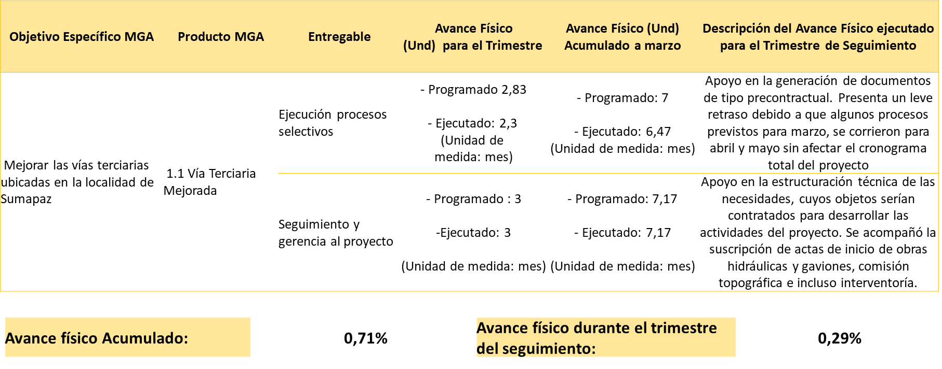
En la siguiente tabla se reflejan los avances financieros de acuerdo con cada una de las fuentes de financiación del mencionado proyecto:

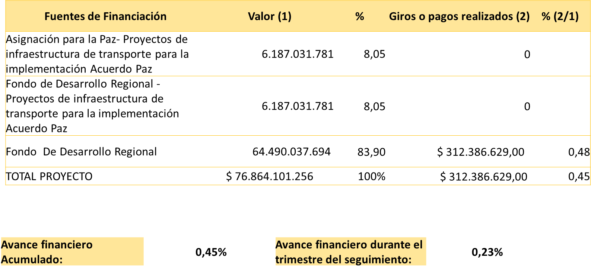
Finalmente, cabe señalar que se compartió con las directivas de la UAERMV y en Audiencia Pública llevada a cabo el 6 de marzo de 2022, los resultados obtenidos del Índice de Gestión de proyectos, que corresponden al tercer trimestre de 2021. Lo anterior, teniendo en cuenta que dicho informe es el más reciente que ha publicado la Comisión Rectora del Sistema General de Regalías.
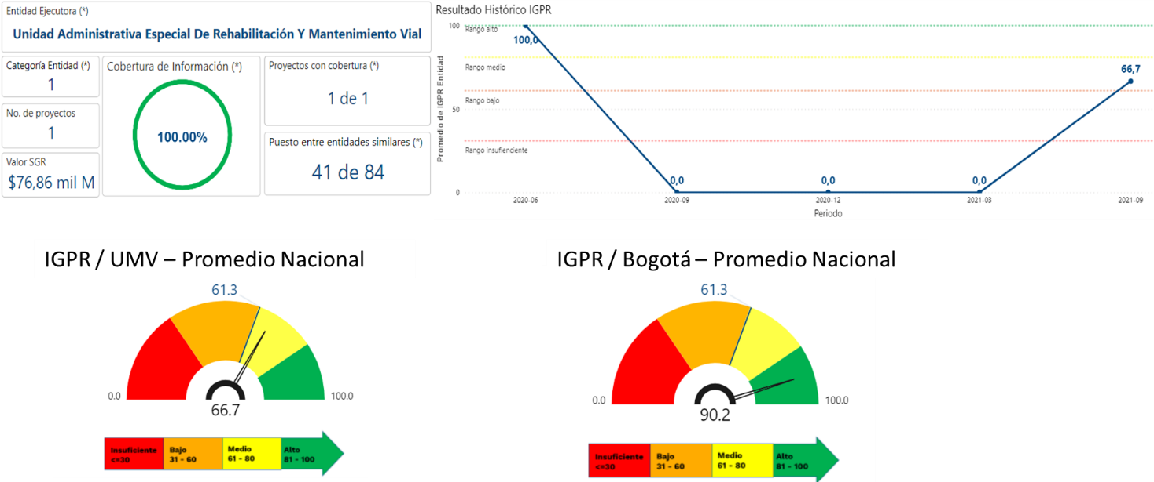
En particular, la UAERMV refleja un incremento de este Índice debido al inicio formal de la ejecución del proyecto y el registro de información oportuna en el aplicativo Gesproy – SGR.

RECOMENDACIONES Y ALERTAS

Se recomienda a las gerencias de los proyectos continuar con la priorización de los giros de las reservas, con el fin de mitigar una constitución de pasivos.
De acuerdo a las proyecciones realizadas, se recomienda revisar los procesos contractuales que se encuentran programados en el último trimestre, toda vez que se puede correr el riesgo que estos no sean adjudicados en los tiempos esperados.
Se recomienda a los equipos estructuradores de los procesos de contratación iniciar los trámites con oportunidad con el fin de mejorar los tiempos de ejecución.
Revisar las proyecciones y ejecuciones presupuestales para que sean acordes a la programación y ejecución de cada una de las magnitudes de las metas de inversión.
El avance de la magnitud de meta debe ser acorde a los compromisos y giros teniendo presente las fuentes de financiación por donde salen los recursos, principalmente para los procesos asociados a convenios y rescate social los cuales son financiados por fuentes específicas. (3-200-I001 RB-Administrados de destinación específica y 1-200-F001 RB-Otros distrito).
Tener presente que el reporte de magnitud asociada a los convenios no se efectuará hasta tanto los recursos no se incorporen al presupuesto de la entidad.

Manual Operativo Presupuestal el Distrito Capital 2017. Secretaría Distrital de Hacienda.

